Общее описание системы.

Режим работы - Серверный
СУБД – MSSQL 2008R
Платформа – 8.2.16.352
Конфигурация – «Управление торговлей», редакция 10.3 (10.3.18.5)

Все работает на одном сервере под Windows Server 2008 SP2 х32, ОЗУ 8.00 Гб, Intel Xeon X3450.
Пользователи работают через терминальный доступ. Максимальное количество пользователей до 25 одновременно.

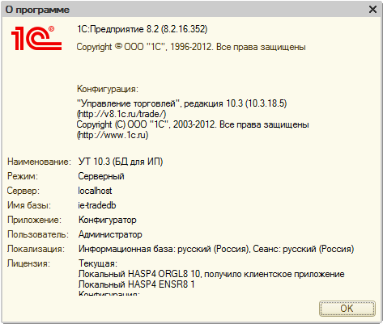

Описание движения заказа покупателя

Торговый представитель (ТП) создает и отправляет заказ от клиента через наше приложение (ПТП). Заказ отправляется на Web сервер (ВС) в виде JSON обрабатывается скриптом php и сохраняется в БД Mysql. С веб сервера приложение 1С забирает записи заказов (обращение к скрипту php на веб сервере, который возвращает JSON) сохраняет их в базу данных MSSQL на локальном сервере (эта БД используется как посредник и к ней подключается наше серверное ПО). Скрипты php на Web сервере уже реализованы в виде классов, к методам которого можно обращаться посредством отправки POST-запроса на указанный URL.

Необходимо реализовать…

Внешнюю обработку 1С, которая будет выполнять следующие действия:
- Получать и отображать оператору приходящие на данных момент заказы от ТП. Данные отображаются в виде двух связанных сеток таблиц. Примерно как на рис.2. в приложении. Сейчас это реализовано в нашем приложении, которое подключается через COM к 1С. Нужно сделать в 1С обработке. Все данные отображаются из локальной БД и записываются туда с Web Сервера при нажатии на кнопку «Получить Заказы».
- Возможность создания, по полученным данным, необходимых документов в 1С. Описание создания заказа и сопутствующих документов смотри ниже.
- Возможность редактирования созданных документов по заданным правилам.

Описание создания документа заказа покупателя и сопутствующих документов в 1С.

Есть 2-е БД 1С. Первая БД основная (далее БДО) и вторая БД для ИП (Далее БДИП). В БДО введется оптовая торговля, а БДИП предназначена продаж в розницу. В БДО есть 2 склада, условно назовем их СХМ и СХТ, 2 организации ОХМ и ОХТ, 2 контрагента ИП, например, КИП1 и КИП2, через которых продается товар в розницу. Данные сведены в таблицы 1,2, 3,4.

Данные участвующие в БДО

ОРГ1 - 1 организация с оптовым складом

Справочник 1С | Объект | Код 1С | Наименование 1С | Примечание
Организации | Организация | 000000002 | ОХМ
Контрагенты | Контрагент | БП000389 | КХМ | свои
Склады | Склад | 000000006 | СХМ | оптовый
Таблица 1.
ОРГ2 - 2 организация с оптовым складом

Справочник 1С | Объект | Код 1С | Наименование 1С | Примечание
Организации | Организация | У00000001 | ОХТ
Контрагенты | Контрагент | УТ0000016 | КХТ | свои
Склады | Склад | У00000001 | СХТ | оптовый
Таблица 2.
Данные участвующие в БДИП

ИП1 с оптовым складом

Справочник 1С | Объект | Код 1С | Наименование 1С | Примечание
Организации | Организация | 000000002 | ОХМ
Контрагенты | Контрагент | БП000389 | КХМ | свои
Склады | Склад | 000000006 | СХМ | оптовый
Таблица 2.
ИП2 с оптовым складом

Справочник 1С | Объект | Код 1С | Наименование 1С | Примечание
Организации | Организация | У00000001 | ОХТ
Контрагенты | Контрагент | УТ0000016 | КХТ | свои
Склады | Склад | У00000001 | СХТ | оптовый
Таблица 3.

Заказы есть трех типов (тип должен указываться оператором при создании заказа в обработке, например, в выпадающем списке):

Код | Наименование | Описание | Данные в 1с
0 | На контрагента | БДИП не участвует | Справочник 1С «Контрагенты»
1 | На контрагента как на частное лицо | Обязательно указываются контрагент и грузополучатель. Оба проверяются на наличие в справочнике 1С «Контрагенты». Заказ оформляется на одного из ИП. При создании проверяются данные по ИП такие как склад (По коду 1С), ИП как контрагент, ИП как организация. | Справочники 1С «Контрагенты»,  «Организации»,  «Склады»
2 | На частное лицо с заполнением | Грузополучатель и адрес доставки заполняются торговым представителем. Не проверяются на стороне 1С. Грузополучатель и адрес доставки прописывается в комментарии к заказу 1С и он же печатается на наборных накладных. Заказ оформляется на одного из ИП.

Действия при нажатии на клавишу «Создать заказ».

При создании документа заказа отрывается форма примерно как рис.1. (аналогичную форму нужно создать в 1С обработке). Организации можно оформить в виде выпадающего списка в котором будут 2 организации из БДО. По умолчанию, например, ОХМ.
Их можно вообще вынести в константы типа Соответствие (КодОргазации=НаименованиеОрганизации, КодСклада=НаименованиеСклада, КодКонтрагента=НаименованиеКонтрагента). Торговый агент можно заполнять по коду который уже будет в полученных данных. Поля контрагент и грузополучатель заполняются тоже по уже имеющимся данным (там будут коды контрагента и грузополучателя).
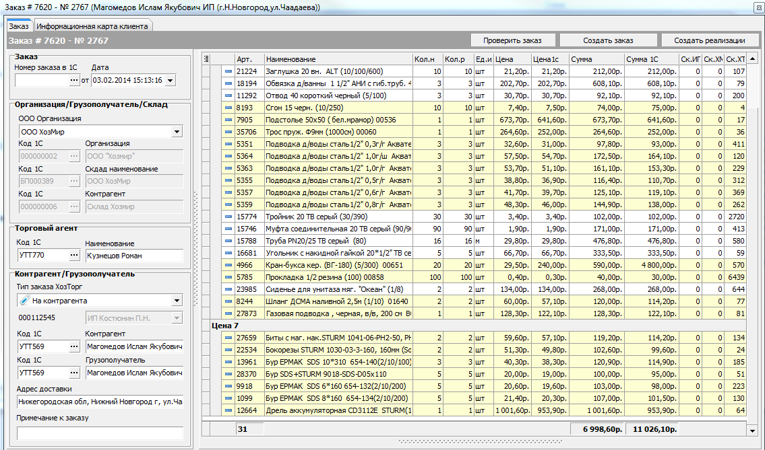

Рис 1. Форма заказа (создать аналог в 1С)

При всех типах заказа. В основной БДО создается документ заказ покупателя с табличной частью из полученных данных.
Далее все зависит от типа заказа. Если тип заказа=0, тогда идет проверка остатков (см. ниже) и создание документа реализации товаров и услуг. Если тип заказа=1 или 2, тогда идет проверка остатков, включающих склады ИП и далее формирование документов реализации товаров и услуг и поступлений товаров между организацией и ИП , а на выходе мы должны получить товарный чек с позициями товаров которые есть в наличие и ценой указанной в заказе.

Проверка остатков в зависимости от типа заказа.

!!!! ВАЖНО !!!

Реализации с ОХМ - осуществляются без НДС
Реализации с ОХТ - осуществляются с НДС

Реализации между ОХМ, ОХТ и ИП осуществляться будут по заранее определенному типу цен, например, ОПТ2.

При типе заказа 0.

Проверяем остатки товара на складе СХМ, если товар есть на складе, то формируем реализацию товаров и услуг от ОХМ на конечного контрагента с тем количеством товара, которое есть на СХМ, если товара нет проверяем его наличие на СХТ и в случае успеха включаем недостающее количество в реализацию с ОХТ на контрагента. Таким образом получаем два или один документа реализации товаров и услуг с имеющимся в наличии товаром на данный момент времени.

При типе заказа 1 и 2.

Проверяем остатки товара сначала на складе выбранного ИП (БДИП).
Если товара нет или не хватает, то проверяем на складе СХМ (БДО).
При наличии товара на СХМ (БДО) продаем его ИП (БДИП), при этом формируются следующие документы:
- Документ Реализации товаров и услуг с ОХМ на ИП, включающий товар, имеющийся на СХМ. (тип цен ОПТ2)
- Документ Установки цен номенклатуры
- Документ Поступления товаров и услуг от ОХМ на ИП.
- Сохранение ссылок на созданные документы в локальной БД.
При нехватке/отсутствии товара на СХМ (БДО) проверяем на СХТ, при этом формируются следующие документы:
- Документ Реализации товаров и услуг с СХТ на ИП, включающий товар, имеющийся на СХТ. (тип цен ОПТ2)
- Документ Установки цен номенклатуры.
- Документ Поступления товаров и услуг от СХТ на ИП.
- Сохранение ссылок на созданные документы в локальной БД.
После создания всех документов и их проведения на складе ИП должно быть необходимое количество товара. Далее формируется товарный чек на конечного контрагента с ценами, которые указаны в заказе.
На печать выводится наборная накладная с местами хранения товаров, которые берутся с СХТ.

Также нужен обратный механизм при редактировании поступления на ИП.

Это нужно, например, когда на реальном складе не оказалось товара вообще или нужного количества.
Тогда нужно определить откуда поступил товар если с СХМ/СХТ удалить товар из всех документов, в которых он содержится, а количество товара вернуть на тот склад с которого он пришел.

Все конечно нужно будет обговорить по SKYPE предварительно.

Идеальный вариант если это все будет в одной внешней обработке 1С.
Детали можно обсуждать через SKYPE. Через удаленный доступ можно продемонстрировать как это сделать в 1С и что есть на данный момент времени. Можем предоставить данные для тестирования.

Если никто не соглашается/долго/дорого, то тогда может реализуют начиная с пункта
При типе заказа 1 и 2 в виде экспортных функций, которые нужно обсуждать напрямую с программистом 1С. Также могут предложить свои схемы реализации такого функционала.

Если вообще ничего… Тогда может сделают это

Реализовать программно функцию/процедуру создания документов поступлений в БДИП из созданных реализаций в БДО. С условием того, что если товара нет в справочнике номенклатура в БДИП, то он бы создавался по данным, которые пришли из реализации (Артикул, Код, Наименование должны совпадать)
Также должны создаваться такие же группы товаров в справочнике номенклатура.
Приложение

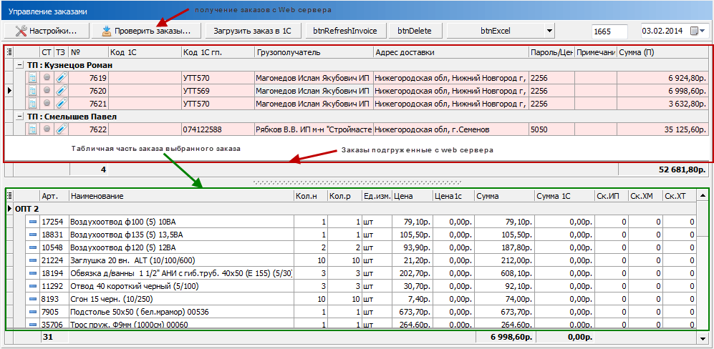

Рис 2. Примерно так нужно сделать в обработке 1С

